Informationsblatt – Glühelektrischer Effekt
In einem Stromkreis fließen _____________ durch einen __________ Draht. Mindestens _____________ der beiden Ladungen in Metallen muss ___________ ___________ sein. Zur Klärung der Frage, welche der beiden Ladungsarten ________________ ist, gibt der Glühelektrische Effekt Auskunft: ein __________ Metalldraht sendet Ladungen aus.
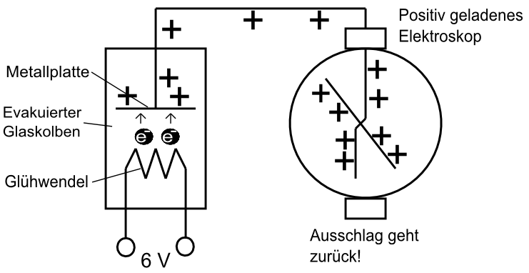
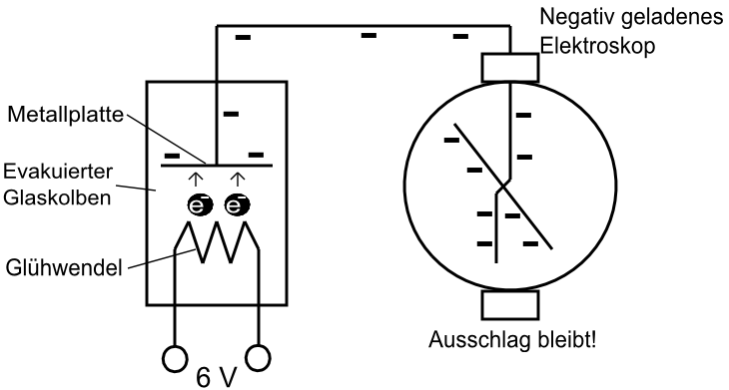
Zum Nachweis der Ladungsart wird diese in einem evakuierten Glaskolben von einer Metallplatte aufgefangen. Verbindet man diese Platte mit einem ________________ aufgeladenen Elektroskop, dann geht der Zeigerausschlag zurück. Wird dagegen das Elektroskop und damit auch die Metallplatte ____________ aufgeladen, verändert sich der Ausschlag ________. Daraus folgt: ___________ Ladungen können den Glühdraht nicht verlassen, _______________ jedoch schon. Ergebnis: _____________ Ladungsträger sog. __________ haben eine sehr geringe ___________. Sie sind untereinander gleich, auch wenn sie von verschiedenen Atomen stammen. ______________ besitzen alle gleichgroße __________ elektrische Ladung, die sogenannte negative Elementarladung.
Bei einem Stromfluss in einem ______________ fließen ___________. Der festsitzende _____________ Rest des Atoms ist charakteristisch für das jeweilige Metall und besitzt fast die gesamte ______________ des Atoms.

